rosserial

1. git clone rosserial
2. catkin_make
   1. 可能遇到python版本問題(2 or 3)
   2. CMakeLists.txt 在 build/catkin_generated/metapackages/rosserial和 src/rosserial/rosserial中黃框可能不一樣，要改掉

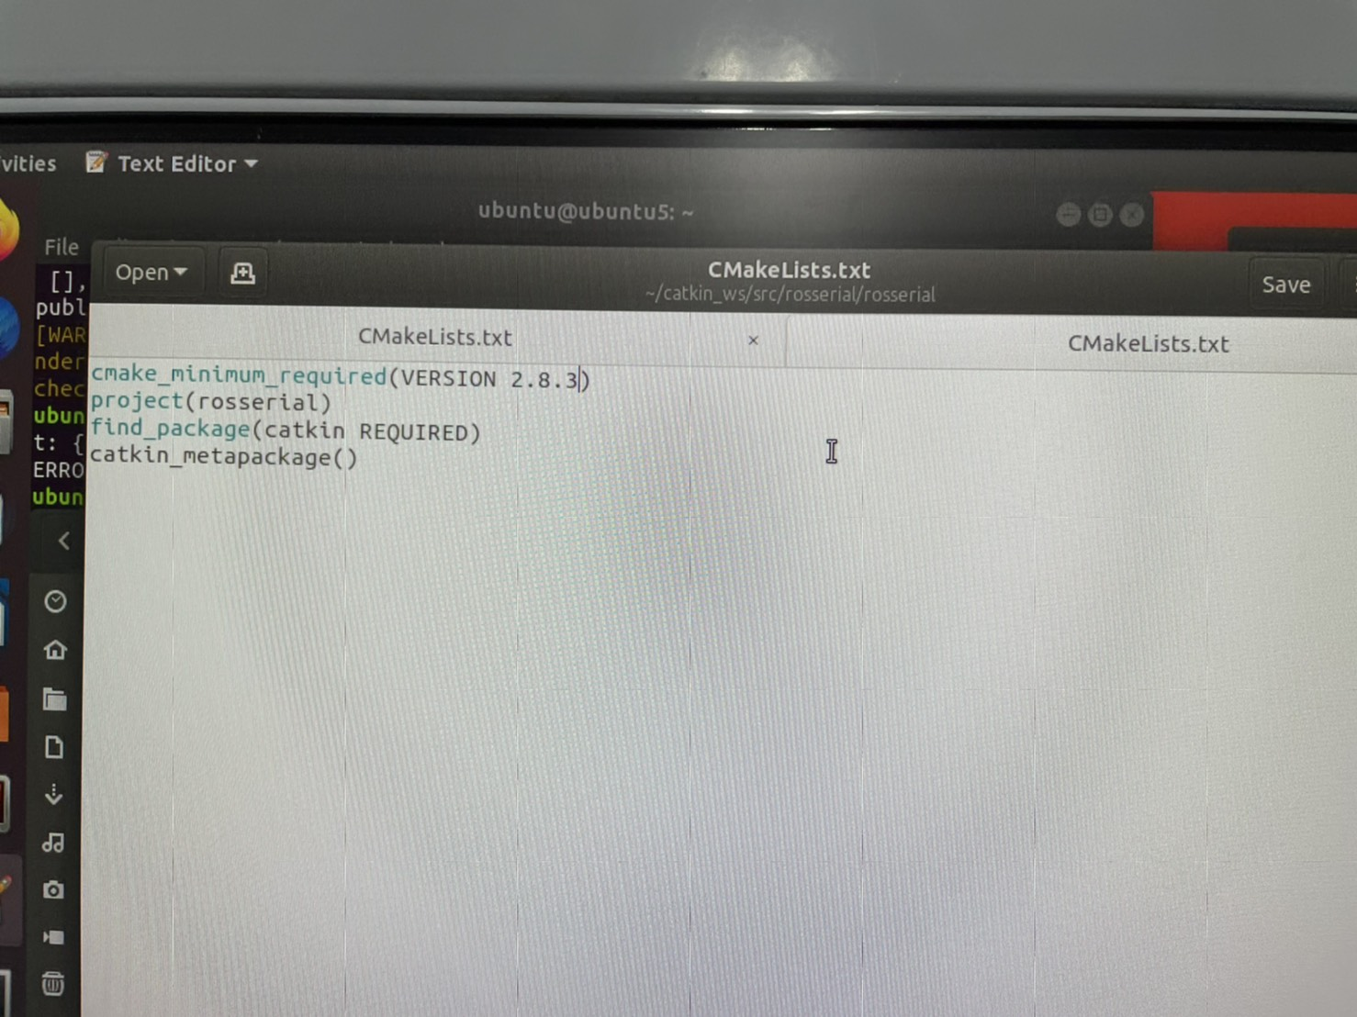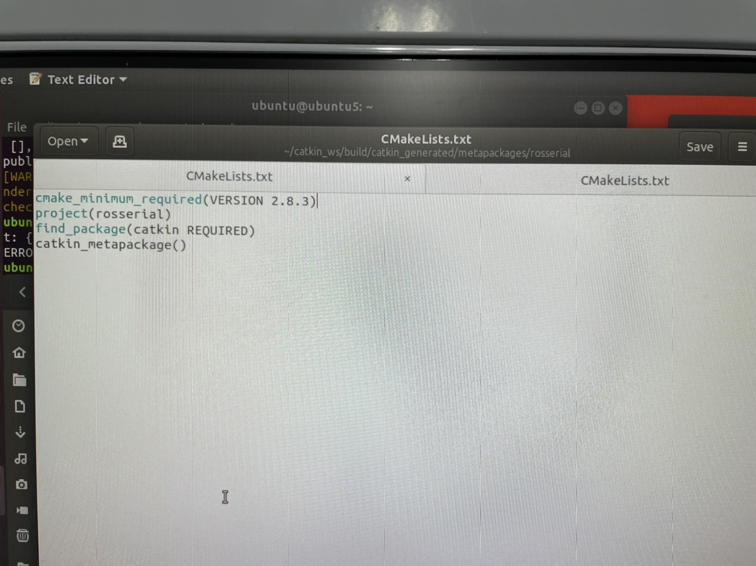

1. 建st的project (c++)
2. 在st的ubuntu上 $rosrun rosserial_stm32 make_libraries.py <st project library的路徑>
3. 寫st程式 (參考官網)
4. 在腦上 $rosrun rosserial_python serial_node.py (鮑率和port要調)